Муниципальное бюджетное общеобразовательное учреждение

Фоминская основная общеобразовательная школа

План заседаний

Штаба воспитательной работы

в 2024-2025 учебном году

Утверждаю:

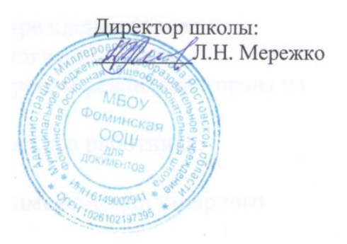

|  |  |  |
| --- | --- | --- |
| № заседания | Повестка заседания | Дата проведения |
| 1 | 1. План работы ШВР на 2024-2025 учебный год. 2. Анализ профилактической работы за 2024-2025 учебный год. 3. О подготовке и проведении основных мероприятий 1 четверти. 4. О социальном паспорте школы на 2024-2025 уч.год. 5. Организация и проведение добровольного социально- психологического тестирования учащихся 6. Об организации и проведении месячника безопасности   «Внимание – дети».   1. Организация регистрации обучающихся и педагогов в РДДМ «Движение первых» | 29.08.2024 |
| 2 | 1. О выполнении решений заседаний ШВР (протокол № 1). 2. О планировании деятельности ШВР на осенних каникулах. Организация занятости учащихся, состоящих на профилактическом учете. 3. Работа социального педагога и классных руководителей по профилактике экстремистских проявлений и вовлечение несовершеннолетних в группы антиобщественной и криминальной направленности. 4. Об организации и проведении месячника ЗОЖ 5. Об организации занятости обучающихся в период осенних каникул. | 02.10.2024 |
| 3 | 1. О выполнении решений заседаний ШВР (протокол № 2). 2. Отчет о профилактических мероприятиях, проведенных классными руководителями накануне осенних каникул. 3. Об итогах программы «Осенние каникулы» (организация занятости учащихся в период осенних каникул). 4. О мероприятиях во 2 четверти. 5. Организация профилактической работы по безопасности среди обучающихся в осенне – зимний период. | 09.11.2024 |
| 4 | 1. О выполнении решений заседаний ШВР (протокол № 3). 2. Организация и проведения новогодних мероприятий в школе. 3. Организация профилактической работы по безопасному поведению обучающихся в период новогодних праздников. | 05.12.2024 |
| 5 | 1. О выполнении решений заседаний ШВР (протокол № 4). 2. О проведении мероприятий в 3 четверти. 3. О профилактической работе с учащимися и родителями. 4. О повышении читательской грамотности среди обучающихся 5. О профилактике суицидальных проявлений среди обучающихся 6. Организация и проведение месячника гражданско-патриотического воспитания | 17.01.2025 |
| 6 | 1. О выполнении решений заседаний ШВР (протокол № 5). 2. Организация и проведение мероприятий, посвященных Дню защитника Отечества. 3. Организация и проведение мероприятий, посвященных Международному женскому дню. 4. Организация работы весеннего пришкольного лагеря | 13.02.2025 |
| 7 | 1. О выполнении решений заседаний ШВР (протокол № 6). 2. О проведении мероприятий в 4 четверти 3. О профилактике безопасного поведения обучающихся в весенний период 4. Об организации и проведении мероприятий в честь Дня Победы 5. Об организации и проведении праздника Последнего звонка. 6. Об организации летней оздоровительной кампании | 02.04.2025 |
| 8 | 1. О выполнении решений заседаний ШВР (протокол № 7). 2. Об итогах деятельности школы за 2024-2025 учебный год. 3. Отчет членов Штаба о профилактической работе с учащимся, требующих повышенного педагогического внимания. 4. Организация летнего безопасного отдыха обучающихся. | 29.05.2025 |